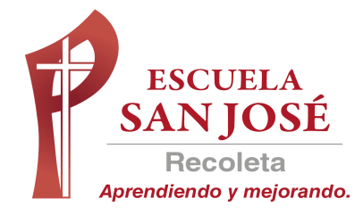

GUÍA DE TRABAJO
LUEGO DE HACERLA, ENVIARLA A MI CORREO hernan.martinez@laprovidenciarecoleta.cl

1.- Responde las siguientes preguntas:

2.- Busca y encierra los músculos que se indican en la imagen
---------------------------------- ----------------------------------------

